Муниципальное бюджетное учреждение дополнительного образования
Центр развития творчества детей и юношества г. Ак-Довурак

ОТЧЕТ 1 СМЕНЫ ЛОУ «ХОЗЯЮШКА»
ПРИ МБУДО ЦРТДЮ Г. АК-ДОВУРАК

Пришкольный лагерь с дневным пребыванием детей «Хозяюшка»
Дата, время | Наименование мероприятий | Место проведения | Описание | фотоотчет
Цель и задачи
Цель:
Создание оптимальных условий для укрепления здоровья, творческой самореализации, социальной адаптации, воспитания чувства патриотизма.
Для достижения этой цели программа должна обеспечить решение следующих задач:
- Воспитание гражданственности в рамках реализации идей краеведения.
- Формирование эмоционально-ценностного отношения в среде социального окружения подростка.
- Формирование социально-активной личности подростка.
- Развитие культуры общения детей со своими сверстниками.
- Развитие бережного отношения к родной земле, природе, миру, культуре.
- Развитие навыков адаптации детей в окружающем мире.
- Развитие практических умений и навыков в различных видах творчества и искусства.
Актуальноть программы:
Актуальность программы заключается в том, что она предусматиривает сочетание игровых, развлекательных и познавательных мероприятий. Особое место отведено мероприятям, посвященное к Году инициативы, году науки и технологии и 100-летию ТНР
06.06.2021 | Здравствуй, лагерь! | МБУДО ЦРТДЮ | 06 июня 2021 г первый день лагеря «Хозяюшка» на базе МБУДО ЦРТДЮ г. Ак- Довурак проведены инструктажи по безопасности, правила поведения в пришкольном лагере, знакомились внутренним распорядком, а также утренняя зарядка, минутка здоровья «Как поднять настроение» и игра «Запомни имя друга». Цель инструкций является обеспечение безопасности жизнедеятельности детей в пришкольном лагере, сохранение их жизни и здоровья в процессе образовательной и самостоятельной деятельности. | 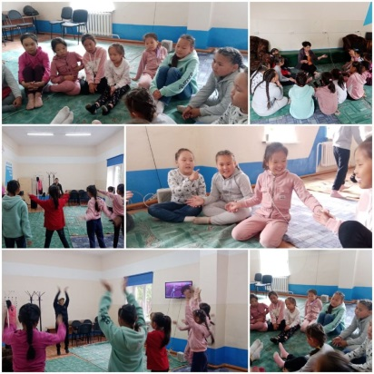
07.06.2021 | День знакомств! | МБУДО ЦРТДЮ | 07.06.2021 г. В пришкольном лагере "Хозяюшка" при МБУ ДО ЦРТДЮ провели день: "День знакомств!". Охват детей - 30. Была проведена игры на знакомство «Снежный ком», «Назовись».  Дети распределены на 2 отряда «Солнышко и «Динамит», были оформлены отрядные уголки: «Вместе весело живется». В свободное время дети играли в настольные игры. | 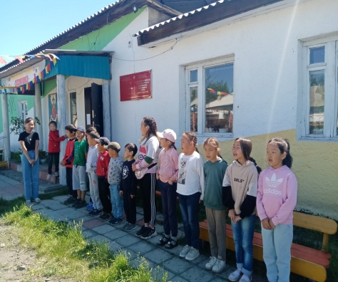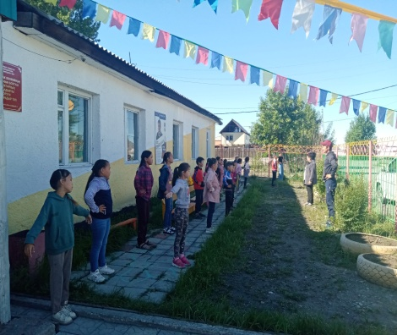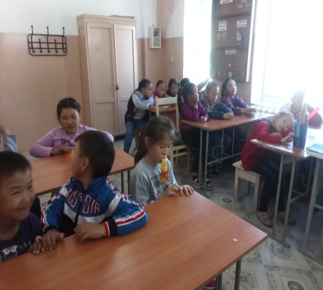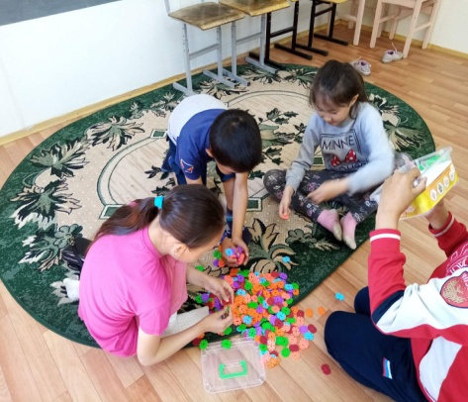
08.06.2021 | «День здоровья» | Площадка, МБУДО ЦРТДЮ | 08.06.2021 г. в пришкольном лагере "Хозяюшка" при МБУ ДО ЦРТДЮ провели день: " День здоровья!". Была проведена игра-ориентирование «Тропа здоровья» на свежем воздухе  Дети распределены на 4 команды играли по станциям:  1 станция – «Загадки о здоровье»  2 станция – «Фруктовый микс»  3 станция – «Еда, я люблю тебя»  4 станция – «Проскочи»  5 станция – «Народная медицина»  Победили команда Солнышко.  В свободное время дети играли в настольные игры и подготовились к завтрашнему открытию лагеря. | 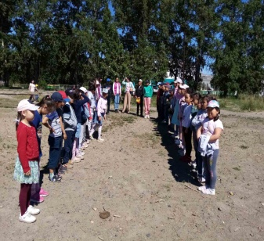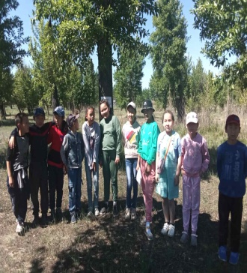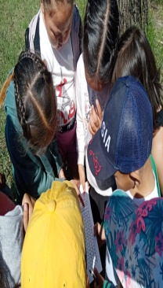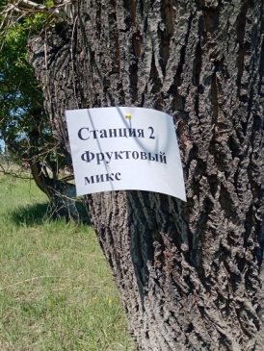
09.06.2021 | День открытия лагеря | МБУДО ЦРТДЮ | 09.06.2021 г. в пришкольном лагере "Хозяюшка" при МБУ ДО ЦРТДЮ провели день: "День открытия лагеря ". Ребята участвовали в конкурсах, пели, рассказывали стишки и танцевали. Выступали с номерами:  - Иргит Амила с песней: «Лагерь»;  - Манайтары Адриана стих: «Лагерь»;  - Куулар Тенцзин с песней: «Морячка»;  - Иргит Цемчол стих: «Любите Россию»:  - Куулар Анзат с песней: «Юность»;  - Кужугет Анчы стихи о Пушкине;  - Кужугет Амелия с песней: «ДО РЕ МИ ФА»;  - Сарыглар Айгуль, Айгуля, Алияна танец «Мальчик на девятке»;  - Ооржак Буян стихотворение о военном.  После праздничного открытия были проведены веселые старты. Было очень весело. | 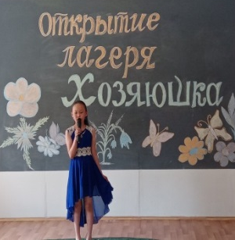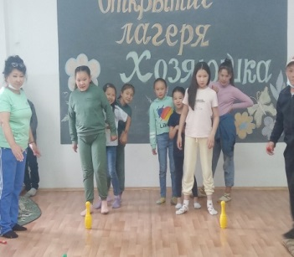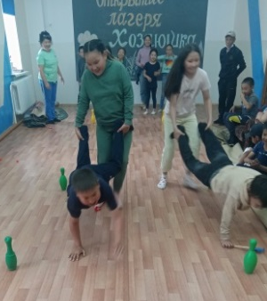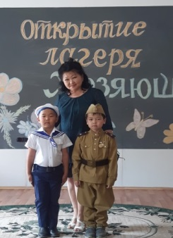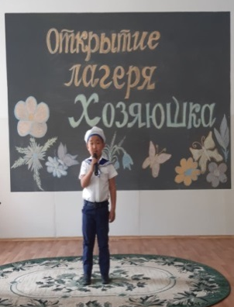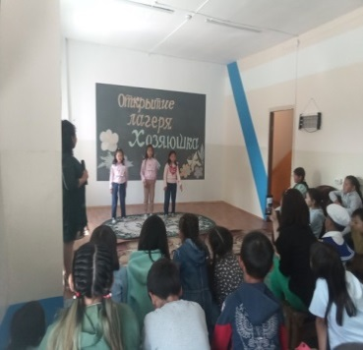
10.06.2021 | День эколога | Стадион, МБУДО ЦРТДЮ | 10.06.2021 г. в пришкольном лагере "Хозяюшка" при МБУ ДО ЦРТДЮ провели день: " День эколога!". Была проведена игра-соревнование «Велосипед - экологический транспорт» на свежем воздухе  1- место. Монгуш Алдын-Херел 2 отряд  2- место. Хертек Аялга 2- отряд  3- место Монгуш Ринчен – Доржу 1-отряд.  Ботанический поезд - экологическая игра презентация.  Мастер класс по изготовлению национальной юрты к году инициативы. | 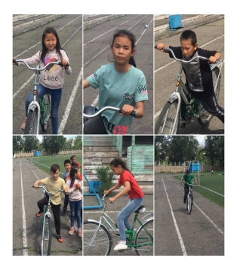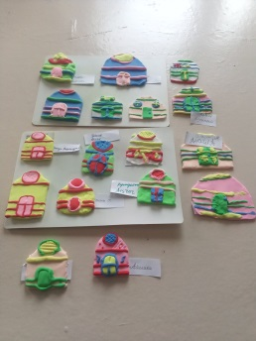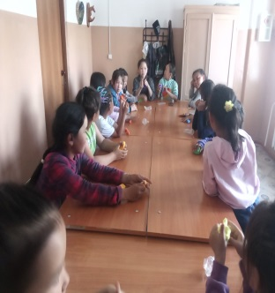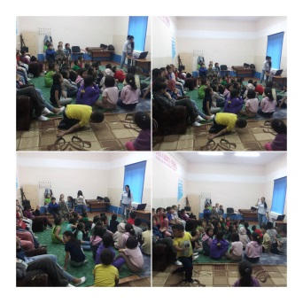
11.06.2021 | День сказок | МБУДО ЦРТДЮ | 11.06.2021 г. в пришкольном лагере "Хозяюшка" при МБУ ДО ЦРТДЮ провели день: «День сказок». В этот день воспитанники провели сказочном мире. По отрядам дети готовили художественные номера и в конце дети показали сыграли ролевые игры сказках: 1 отряд-Репка, 2-отряд Колобок. | 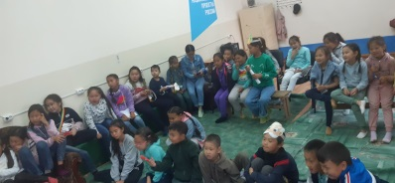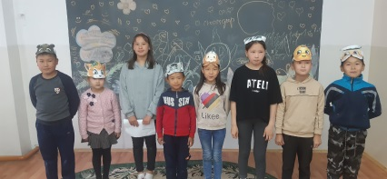
12.06.2021 | День России |  | 12.06.2021 г. В пришкольном лагере "Хозяюшка" при МБУ ДО ЦРТДЮ провели день: "День России". Охват детей – 36. Ко дню России дети лепили разнообразные цветные матрешки с помощью пластилина Матрешки является одно из символов России.  Проводилось интеллектуальная игра – «Символики Российской Федерации» В ходе интеллектуальной игры у детей способствовалось популяризация государственных символов РФ, Флага, Герба, Гимна своего родного края.  Девчонки которые любят рисовать рисовали на асфальте сердце в цвета флага, радугу, разноцветные цветы, флаг России и звезду. | 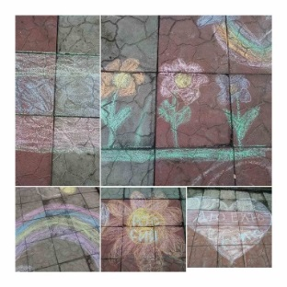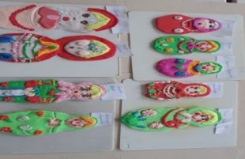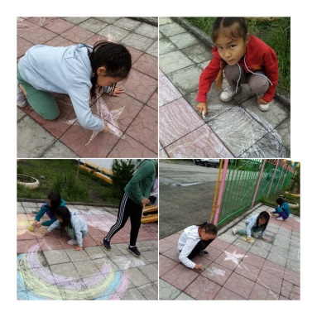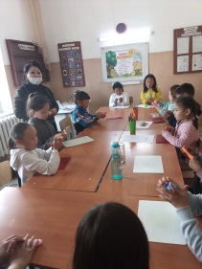
13.06.2021 | День океана | МБУДО ЦРТДЮ, Стадион | 13.06.2021 г. В пришкольном лагере "Хозяюшка" при МБУ ДО ЦРТДЮ провели день: "День океана!". Охват детей - 33. Был проведен конкурс поделок: «Какие корабли бывают?». Дети из бумаги сделали кораблики в технике оригами. Выполняя поделки из бумаги, дети не только развивают свои художественные способности и творческую фантазию, но и расширяют кругозор, приобретают дополнительные знания, учатся моделированию и конструированию.  В свободное время играли в игру лапта. | 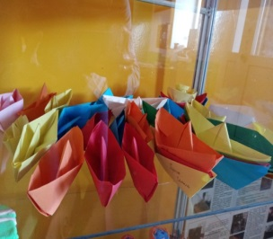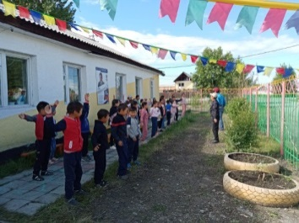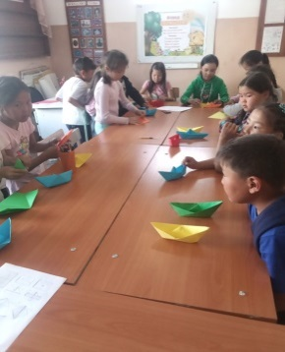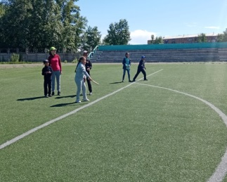
14.06.2021 | День друзей | Лицей Олчей, МБУДО ЦРТДЮ | 14.06.2021 г. в пришкольном лагере «Хозяюшка» при МБУ ДО ЦРТДЮ провели день: «День друзей». Охват детей - 45. Была проведена игра пионербол среди отрядов (1 место - «Динамит», 2 место получили отряд «Солнышко»), а также ко дню друзей воспитанники изготовили поделки из бумаги, посвященный 100-летию ТНР. Помимо этих мероприятий воспитанники с интересом смотрели мультик «Зверопой», после обсуждали просмотренный мультфильм. | 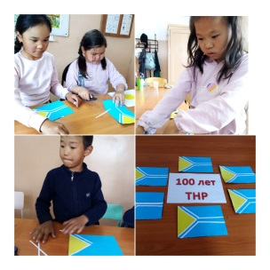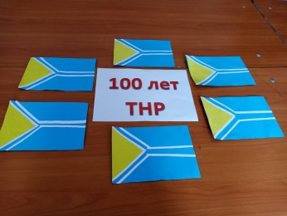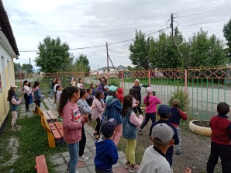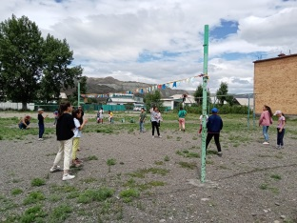
15.06.2021 | День наоборот | МБУДО ЦРТДЮ | 15.06.2021г. по плану пришкольного лагеря с дневным пребыванием детей «Хозяюшка» провели «День наоборот». День начался утренней зарядки. Охват детей 44 учащихся. Конкурсы проводились на актовом зале. Детям предлагается провести сегодняшний день, наоборот, в одежде наизнанку, со смешными прическами. Мальчики одевались девочками, а девочки мальчиками, а также проводилось игра следопыты, а также была проведена «Оранжевая караоке - час». | 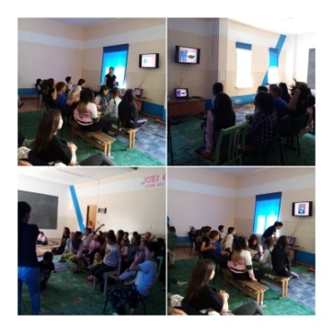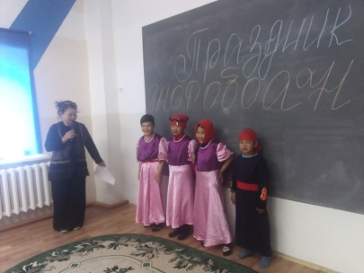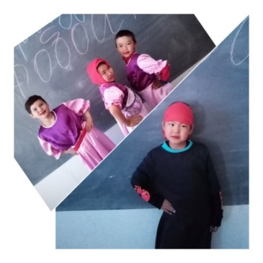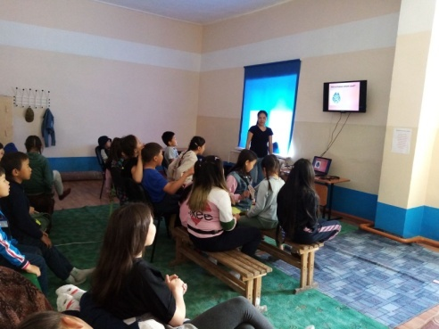
16.06.2021 | День творчества! | МБУДО ЦРТДЮ, Стадион | 16.06.2021 г. в пришкольном лагере "Хозяюшка" при МБУ ДО ЦРТДЮ провели день: "День творчества!". Охват детей - 43. Был проведен конкурс поделок: «Умелые руки не знают скуки» среди отрядов. Разучивали танцевальный флэшмоб: «Мы маленькие звезды». На стадионе им. О. Федора воспитанники участвовали в веселых стартах среди пришкольных лагерей города Ак-Довурак и заняли 3 место. Мероприятие прошло на хорошем организационном уровне. | 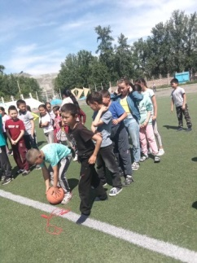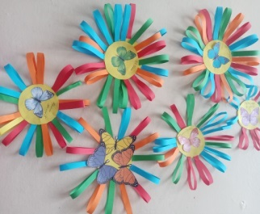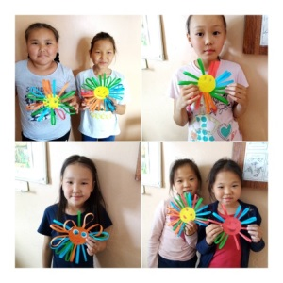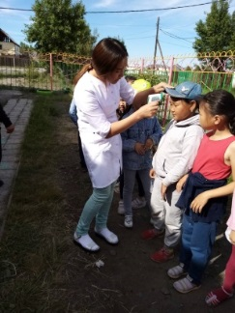
17.06.2021 | День безопасности | МБУДО ЦРТДЮ | 17.06.2021 г. В пришкольном лагере "Хозяюшка" при МБУ ДО ЦРТДЮ провели день: "День безопасности". Были показаны короткометражные мультфильмы по предупреждению пожаров и беседа: «Мой друг надежный – знак дорожный». В ходе беседы дети вспомнили основные причины возникновения пожара и меры предосторожности для его исключения, повторили правила поведения при пожаре. Также на площадке школы № 2 был проведен конкурс рисунков на асфальте среди отрядов: «Будь осторожен с огнем!». День был насыщенным и интересным. | 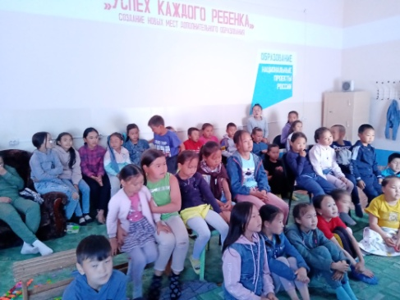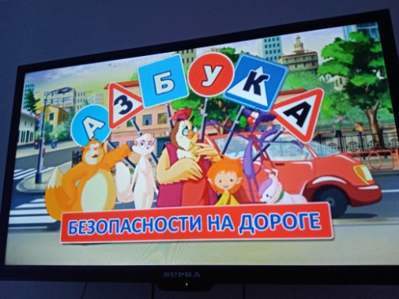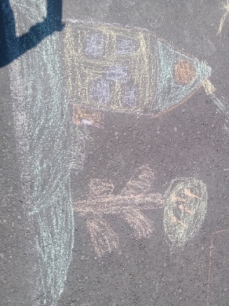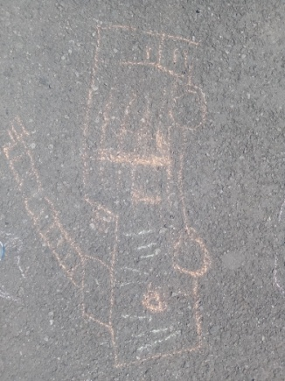
18.06.2021 | День талантов | МБУДО ЦРТДЮ, река Хемчик | 18.06.21 г. в пришкольном лагере “Хозяюшка” была проведена утренняя зарядка, Тувинские национальные игры, посвященное к 100-летию ТНР. Среди мальчиков проведен национальная борьба Хуреш, потом дети играли тувинские национальные игры (кажык, өртеңнежир, дартс).  Призовые места национальной борьбы Хүреш:  Старших борцов  1 место – Монгуш Алдын-Херел  2место-Хертек Ролан  3место-Кужугет Аян  Чараш девиг -Монгуш Алдын-Херел  Младших борцов  1место-Шоюн-оол Сайын  2место-С.Эренчин  3место-Куулар Тензин  Чараш девиг Куулар Тензин. | 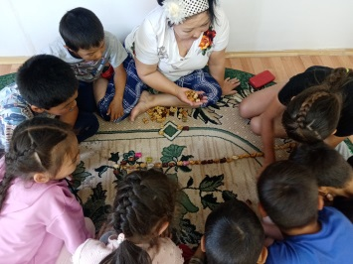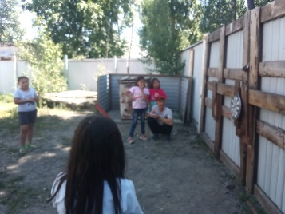  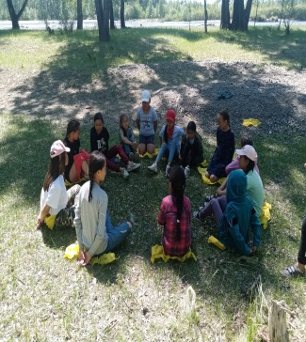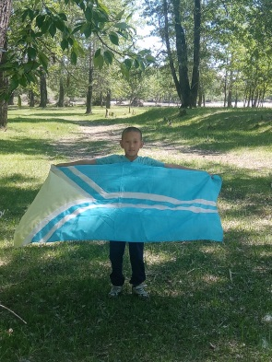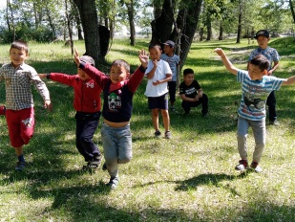
19.06.2021 | День рекордов | Стадион, МБУДО ЦРТДЮ | 19.06.21 г. в пришкольном лагере «Хозяюшка» был проведен день рекордов лагеря. День начался с утренней зарядки, также дети индивидуально сдавали нормативы (скакалка-30сек: среди мальчиков 1-место Хертек Ай-Мерген 2 –Хомушку Аюш 3-Хертек Айдыс, среди девочек 1 место получила Ооржак Амелия 2-Сарыглар Яна 3-Салчак Айслана, пробежка -30метр, пресс-30с). Помимо рекордов воспитанники показали себя с другой стороны в конкурсе поделок «Мир науки» по робототехнике, посвященное к году науки и технологии сконструировали машины. | 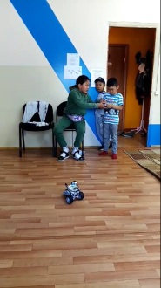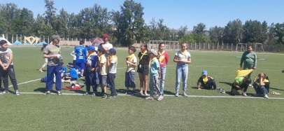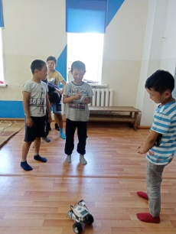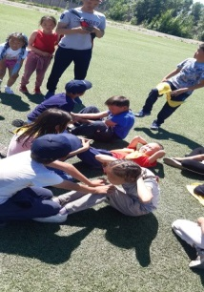
20.06.2021 | День музыки | МБУДО ЦРТДЮ | 20.06 2021 г 15-день лагерной смены «Хозяюшка» По плану сегодня проведен день музыки с целью организовать увлекательный музыкальный досуг воспитанников. Развивать творческие способности детей. Познакомить детей с историей празднования Дня музыки.  Мероприятия, которые проведены в день музыки:  - Утренняя зарядка  - Музыкальный час: «Радуга песен» мероприятие проведен на свежем воздухе все дети разучивали песню «Аист на крыше»  - Подготовка к конкурсу: «Мисс и Мистер лагеря- 2021»  Все участники конкурса проходили генеральную репетицию на актовом зале. | 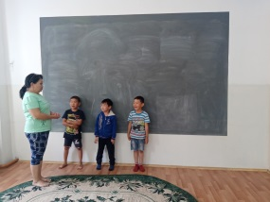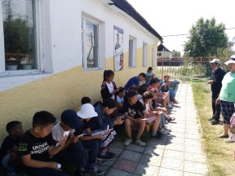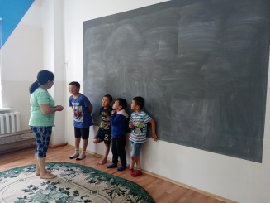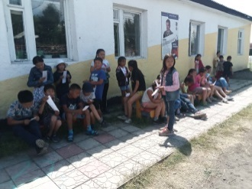
21.06.2021 | Мисс и мистер лагеря | МБУДО ЦРТДЮ | 21.06.2021 года в пришкольном лагере «Хозяюшка» был проведен конкурс «Мисс и Мистер лагеря», с целью выявления и развития творческих способностей воспитанников лагеря. Принимали участие 10 девочек и 4 мальчиков. Были представлены оригинальные номера, которые оценили независимые жюри.  И по результатам баллов Мистером лагеря назван Донгак Эренчин и звание Мисс лагеря присуждено Монгуш Александра.  1 место заняли - Ооржак Буян и Когель Алдын-Сай  2 место присуждено – Кужугет Анчы и Кужугет Амелия  3 место заняли Хертек Ролан и Сарыглар Айгуля.  Конкурс проходил по 6 номинациям:  - Визитная карточка  - Парикмахеры (для мальчиков)  - Хозяюшка (для девочек)  - Конкурс интеллектуальный  - Вечерний наряд  - Талант  Конкурс прошел на хорошем организационном уровне. Участники, занявшие призовые место награждены грамотами и сладкими призами. После конкурса проведена дискотека. Также дети участвовали в онлайн хоре «Аист на крыше», посвященный ко Дню памяти и скорби. | 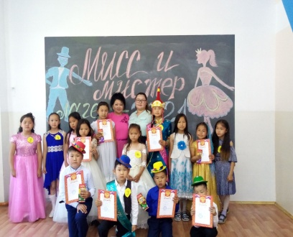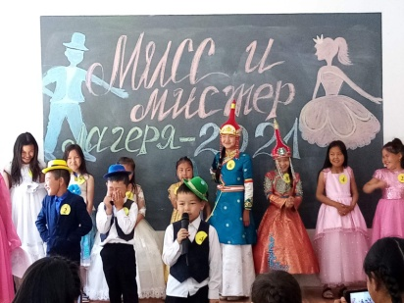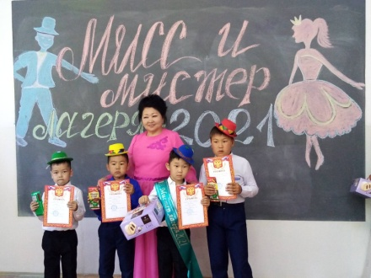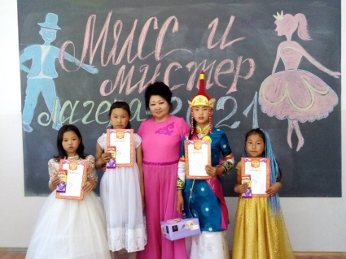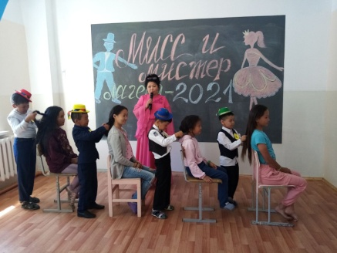
22.06.2021 | День науки | МБУДО ЦРТДЮ | 22.06.2021г. года 17-день лагерной смены «Хозяюшка» по плану проведены следующие мероприятия, посвященные к году науки и технологии:  - Утренняя зарядка.  - Информационная акция: «Погрузимся в науку вместе с нами» и Путешествие в остров: «Юный программист», посвященный к году науки и технологии.  - Трудовое воспитание учащихся. Воспитанники совместно с педагогами посадили рассаду цветов. | 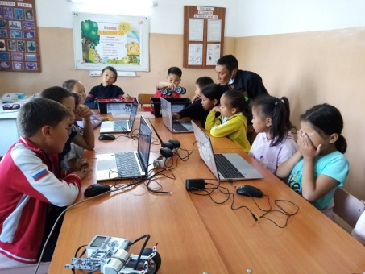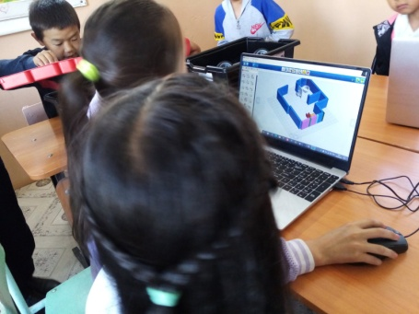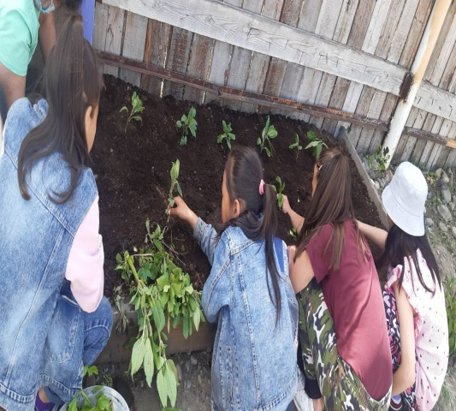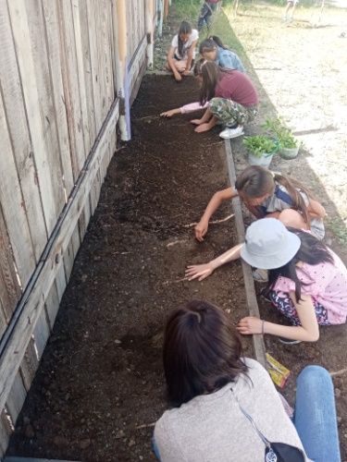
23.06.2021 | День детского футбола | МБУДО ЦРТДЮ, Стадион | Сегодня 23 июня 2021 г 18-день лагерной смены «Хозяюшка» по плану проведены следующие мероприятия:  - Утренняя зарядка.  - Изготовление поделки: «Футбольный мяч»  - Мини футбол среди отрядов с целью содействие оздоровлению и физическому развитию ребенка дошкольного возраста в процессе обучения игре в футбол. | 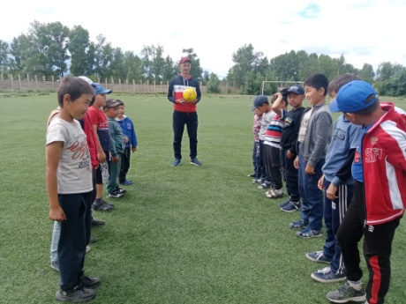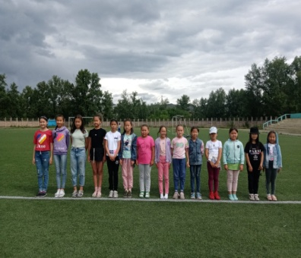  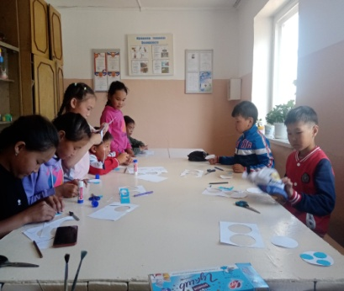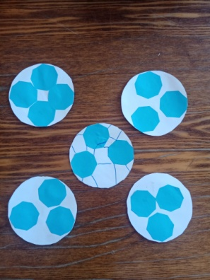
24.06.2021 | День игры | МБУДО ЦРТДЮ, Стадион | 24.06. 2021 г 19-день лагерной смены «Хозяюшка» по плану проведены следующие мероприятия:  - Утренняя зарядка.  - Шашечный турнир  Результаты шашечного турнира: 1 место-Шойун-оол Сайын, 2 место-Иргит Семчог, 3 место-Хертек Аялга  - Веселые старты среди отрядов, в результате 1 место получили отряд «Солнышко» | 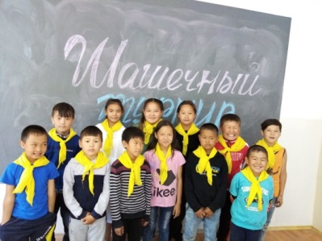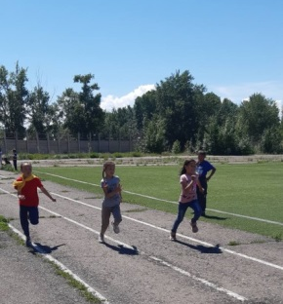  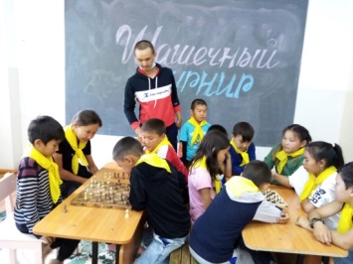
25.06.2021 | Спортивный день | МБУДО ЦРТДЮ, стадион школа №2 | 25.06.2021 г. В пришкольном лагере "Хозяюшка" при МБУ ДО ЦРТДЮ провели мини-футбол и забрасывали баскетбольные мячи на площадке школы № 2. Также дети подготовились к закрытию лагерной смены, детям розданы стихотворения о лете, про лагерь.  Мероприятия прошли на хорошем организационном уровне. | 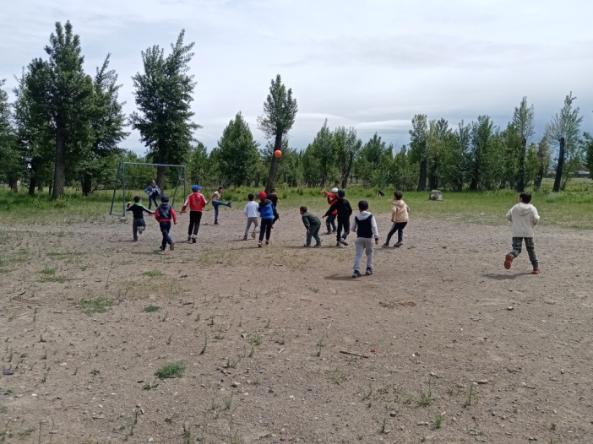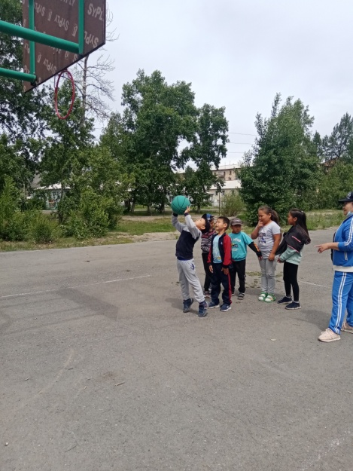
26.06.2021 | Закрытие лагеря! | МБУДО ЦРТДЮ | 26.06.2021г. состоялось закрытие первой лагерной смены в пришкольном лагере «Хозяюшка» при МБУ ДО ЦРТДЮ.  День начался с утренней зарядки. На прощание дети показали праздничный концерт «До новых встреч!», состоящий из детских номеров. Дети танцевали, пели и читали стихи. Ребятам были вручены подарки и грамоты за активное участие в различных мероприятиях. Заключительная встреча была веселой и праздничной. | 